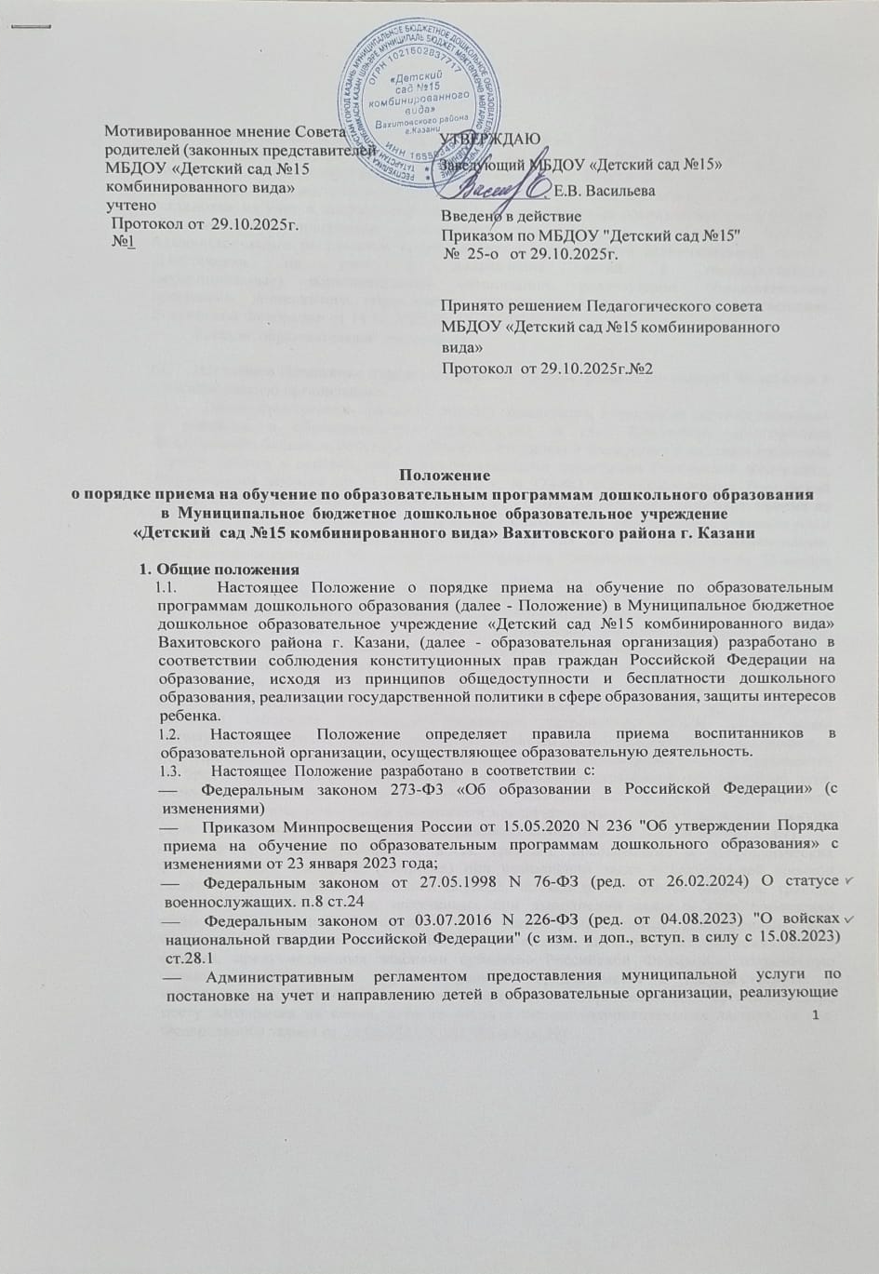

образовательные программы дошкольного образования, в г.Казани от 15.03.2022г. N 750, Постановлению Исполнительного комитета г. Казани от 03.03.2023г. № б57 «О внесении изменения в постановление Исполнительного комитета г. Казани от 15.03.2022 N 750 «Об утверждении Административного регламента предоставления муниципальной услуги по постановке на учет и направлению детей в образовательные организации, реализующие образовательные программы дошкольного образования, в г. Казани», Типовым Административным регламентом предоставления государственной (муниципальной) услуги
«Постановка на учет и направление детей в государственные (муниципальные) образовательные организации, реализующие образовательные программы дошкольного образования» утвержденный Министерством просвещения Российской Федерации от 14.02.2022 № АЗ-100/03.
    - Уставом образовательной организации.
  - Настоящее Положение определяет правила приема граждан Российской Федерации в образовательную организацию.
  - Прием иностранных граждан и лиц без гражданства, в том числе соотечественников за рубежом, в образовательную организацию за счет бюджетных ассигнований федерального бюджета, бюджетов субъектов Российской Федерации и местных бюджетов осуществляется в соответствии с международными договорами Российской Федерации, Федеральным законом от 29 декабря 2012 г. N 273-ФЗ «Об образовании в Российской Федерации» (в ред. Федерального закона от 21.11.2022 № 465-ФЗ) и Порядком приема на обучение по образовательным программам дошкольного образования, утвержденным приказом Министерства просвещения РФ от 15 мая 2020 г. №236 (с изменениями, утвержденным приказом Министерства просвещения Российской Федерации от 23 января 2023 года).
  - Правила приема должны обеспечивать прием в образовательную организацию всех граждан, имеющих право на получение дошкольного образования
  - Правила приема в образовательную организацию обеспечивают прием граждан, имеющих право на получение дошкольного образования и проживающих на территории, за которой закреплена образовательная организация (далее - закрепленная территория).
  - Ребенок, в том числе усыновленный (удочеренный) или находящийся под опекой или попечительством в семье, включая приемную семью либо в случаях, предусмотренных законами субъектов Российской Федерации, патронатную семью, имеет право преимущественного приема на обучение по основным общеобразовательным программам в государственную или муниципальную образовательную организацию, в которой обучаются его брат и (или) сестра (полнородные и неполнородные, усыновленные (удочеренные), дети, опекунами (попечителями) которых являются родители (законные представители) этого ребенка, или дети, родителями (законными представителями) которых являются опекуны (попечители) этого ребенка (в ред. Федерального закона от 21.11.2022 N 465-ФЗ ст.67)
  - Детям военнослужащих и детям граждан, пребывавших в добровольческих формированиях, погибших (умерших) при выполнении задач в специальной военной операции либо позднее указанного периода, но вследствие увечья (ранения, травмы, контузии) или заболевания, полученных при выполнении задач в ходе проведения специальной военной операции, в том числе усыновленным (удочеренным) или находящимся под опекой или попечительством в семье, включая приемную семью либо в случаях, предусмотренных законами субъектов Российской Федерации, патронатную семью, предоставляются во внеочередном порядке места в государственных и муниципальных общеобразовательных и дошкольных образовательных организациях по месту жительства их семей, а также места в летних оздоровительных лагерях. (в ред. Федерального закона от 24.06.2023 N 281-ФЗ п.8.ст.24)

2

  - Детям сотрудника, погибшего (умершего) при выполнении задач в специальной военной операции либо позднее указанного периода, но вследствие увечья (ранения, травмы, контузии) или заболевания, полученных при выполнении задач в ходе проведения специальной военной операции, в том числе усыновленным (удочеренным) или находящимся под опекой или попечительством в семье, включая приемную семью либо в случаях, предусмотренных законами субъектов Российской Федерации, патронатную семью, предоставляются во внеочередном порядке места в государственных и муниципальных общеобразовательных и дошкольных образовательных организациях по месту жительства их семей, а также места в летних оздоровительных лагерях. (введена Федеральным законом от 24.06.2023 N 281-ФЗ ст.28.1)
  - В приеме в Учреждение может быть отказано только по причине отсутствия в ней свободных мест, за исключением случаев, предусмотренных статьей 88 Федерального закона от 29 декабря 2012 г. N 273-ФЗ «Об образовании в Российской Федерации» (Собрание законодательства Российской Федерации, 2012, N 53, ст. 7598; 2019, N 30, ст.4134). В случае отсутствия мест в образовательной организации родители (законные представители) ребенка для решения вопроса о его устройстве в другую образовательную организацию обращаются непосредственно в орган местного самоуправления, осуществляющий управление в сфере образования.
  - Образовательная организация обязана ознакомить родителей (законных представителей) ребенка с Уставом, лицензией на осуществление образовательной деятельности, с образовательными программами и другими документами, регламентирующими организацию и осуществление образовательной деятельности, права и обязанности воспитанников.
  - Копии указанных документов, информация о сроках приема документов, указанных в пункте 2.7 настоящего Положения размещаются на информационном стенде образовательной организации и на официальном сайте в сети Интернет.
  - Образовательная организация размещает на информационном стенде образовательной организации и на официальном сайте в сети Интернет «Постановление администрации города Казани «О закреплении территории за дошкольными образовательными учреждениями города Казани (далее - распорядительный акт о закрепленной территории).
  - Факт ознакомления родителей (законных представителей) ребенка, в том числе через официальный сайт образовательной организации, с указанными документами фиксируется в заявлении о приеме в образовательную организацию и заверяется личной подписью родителей (законных представителей) ребенка.

- Порядок приема воспитанников в образовательную организацию
  - Прием в образовательную организацию осуществляется в течение всего календарного года при наличии свободных мест
  - Прием в Учреждение осуществляется в течение всего календарного года при наличии свободных мест в соответствии с Административным регламентом предоставления муниципальной услуги по постановке на учет и направлению детей в образовательные организации, реализующие образовательные программы дошкольного образования, в г.Казани от 15.03.2022 года №750с изм. от 03.03.2023г. № б57 , на основании протокола Комиссии по комплектованию образовательных учреждений, реализующих образовательную программу дошкольного образования Исполнительного комитета Вахитовского и Приволжского муниципального района г.Казани Республики Татарстан, а также присвоение в автоматизированной информационной системе «Электронный детский сад» заявлению родителя (законного представителя) о постановке на учет статуса
«Направлен в ДОУ».
Документы о приеме ребенка на обучение по образовательной программе дошкольного
3

образования подаются Учреждение, в которое получено направление.
  - Уполномоченными органами исполнительной власти субъектов Российской Федерации или органом местного самоуправления, а также по решению указанных органов подведомственной им организацией родителю (законному представителю) ребенка предоставляется на бумажном носителе и (или) в электронной форме через единый портал государственных и муниципальных услуг (функций) и (или) региональные порталы государственных и муниципальных услуг (функций) следующая информация:
- о заявлениях для направления и приема (индивидуальный номер и дата подачи заявления);
- о статусах обработки заявлений, об основаниях их изменения и комментарии к ним;
- о последовательности предоставления места в государственной или муниципальной образовательной организации;
- о документе о предоставлении места в государственной или муниципальной образовательной организации;
- о документе о зачислении ребенка в государственную или муниципальную образовательную организацию.
  - Направление и прием в образовательную организацию осуществляются по личному заявлению родителя (законного представителя) ребенка.
  - Заявление для направления в образовательную организацию представляется в орган исполнительной власти субъекта Российской Федерации или орган местного самоуправления на бумажном носителе и (или) в электронной форме через единый портал государственных и муниципальных услуг (функций) и (или) региональные порталы государственных и муниципальных услуг (функций).
  - Заявление о приеме представляется в образовательную организацию на бумажном носителе и (или) в электронной форме через единый портал государственных и муниципальных услуг (функций) и (или) региональные порталы государственных и муниципальных услуг (функций).
  - В заявлении для направления и (или) приема родителями (законными представителями) ребенка указываются следующие сведения:
а) фамилия, имя, отчество (последнее - при наличии) ребенка; б) дата рождения ребенка;
в) реквизиты записи акта о рождении ребенка выданное на территории Российской Федерации или выписку из Единого государственного реестра записей актов гражданского состояния, содержащую реквизиты записи акта о рождении ребенка;
г) адрес места жительства (места пребывания, места фактического проживания) ребенка; д) фамилия, имя, отчество (последнее - при наличии) родителей
(законных представителей) ребенка;
е) реквизиты документа, удостоверяющего личность родителя (законного представителя) ребенка;
ж) реквизиты документа, подтверждающего установления опеки (при наличии);
з) адрес электронной почты, номер телефона (при наличии) родителей (законных представителей) ребенка;
и) о выборе языка образования, родного языка из числа языков народов Российской Федерации, в том числе русского языка как родного языка;
к) о потребности в обучении ребенка по адаптированной образовательной программе дошкольного образования и (или) создания специальных условий для организации обучения и воспитания ребенка-инвалида в соответствии и индивидуальной программой реабилитации инвалида (при наличии);
л) о направленности дошкольной группы;
м) о необходимом режиме пребывания ребенка; н) о желаемой дате приема на обучение.
В заявлении для направления родителями (законными представителями) ребенка
4

дополнительно указываются сведения о государственных или муниципальных образовательных организациях, выбранных для приема, и о наличии права на специальные меры поддержки (гарантии) отдельных категорий граждан и их семей (при необходимости).
При наличии у ребенка полнородных или неполнородных братьев и (или) сестер, обучающихся в государственной или муниципальной образовательной организации, выбранной родителем (законным представителем) для приема ребенка, его родители (законные представители) дополнительно в заявлении для направления указывают фамилию(-ии), имя (имена), отчество(-а) (последнее - при наличии) полнородных или неполнородных братьев и (или) сестер.
Примерная форма заявления размещается образовательной организацией на информационном стенде и на официальном сайте в сети Интернет.

  - Для приема в образовательную организацию: родители (законные представители) детей предъявляют следующие документы:
- документ, удостоверяющий личность родителя (законного представителя) ребенка, либо документ, удостоверяющий личность иностранного гражданина или лица без гражданства в Российской Федерации» в соответствии со статьей 10 Федерального закона от 25 июля 2002 г. №115-ФЗ «О правовом положении иностранных граждан в Российской Федерации» (Собрание законодательства Российской Федерации, 2002, №30, ст. 3032);
- документ, подтверждающий установление опеки (при необходимости);
- документ психолого-медико-педагогической комиссии (при необходимости);
- документ, подтверждающий потребность в обучении в группе оздоровительной направленности (при необходимости).
- для направления родители (законные представители) ребенка дополнительно предъявляют документ, подтверждающий наличие права на специальные меры поддержки (гарантии) отдельных категорий граждан и их семей (при необходимости), а также вправе предъявить свидетельство о рождении ребенка, выданное на территории Российской Федерации, и свидетельство о регистрации ребенка по месту жительства или по месту пребывания на закрепленной территории по собственной инициативе. При отсутствии свидетельства о регистрации по месту жительства или по месту пребывания на закрепленной территории родитель (законный представитель) ребенка предъявляет документ, содержащий сведения о месте пребывания, месте фактического проживания ребенка;
  - Родители (законные представители) ребенка, являющиеся иностранными гражданами или лицами без гражданства, дополнительно предъявляют документ, подтверждающий право заявителя на пребывание в Российской Федерации. Иностранные граждане и лица без гражданства все документы представляют на русском языке или вместе с заверенным в установленном порядке переводом на русский язык.
  - Для приема родители (законные представители) ребенка дополнительно предъявляют в образовательную организацию свидетельство о рождении ребенка или выписку из Единого государственного реестра записей актов гражданского состояния, содержащую реквизиты записи акта о рождении ребенка (для родителей (законных представителей) ребенка – граждан Российской Федерации, свидетельство о регистрации ребенка по месту жительства или по месту пребывания на закрепленной территории или документ, содержащий сведения о месте пребывания, месте фактического проживания ребенка.
  - Копии предъявляемых при приеме документов хранятся в образовательной организации.
  - Дети с ограниченными возможностями здоровья принимаются на обучение по адаптированной образовательной программе дошкольного образования только с согласия родителей (законных представителей) и на основании рекомендаций психолого-медико-
5

педагогической комиссии.
  - Требование представления иных документов для приема детей в образовательную организацию в части, не урегулированной законодательством об образовании, не допускается.
  - Заявление о приеме в образовательную организацию и копии документов, регистрируются заведующим образовательной организации или уполномоченным им должностным лицом, ответственным за прием документов, в журнале приема заявлений о
приеме в образовательную организацию. После регистрации родителю (законному представителю) ребенка выдается документ, заверенный подписью должностного лица образовательной организации, ответственного за прием документов, содержащий индивидуальный номер заявления и перечень представленных при приеме документов.
  - Ребенок, родители (законные представители) которого не представили необходимые для приема документы в соответствии с пунктом 2.7 настоящего Положения, остается на учете и направляется в государственную или муниципальную образовательную организацию после подтверждения родителем (законным представителем) нуждаемости в предоставлении места.
  - После приема документов, указанных в пункте 2.7 настоящего Положения, образовательная организация заключает договор об образовании по образовательным программам дошкольного образования (далее - договор) с родителями (законными представителями) ребенка.
  - Заведующий образовательной организации издает распорядительный акт о зачислении ребенка в образовательную организацию (далее - распорядительный акт) в течение трех рабочих дней после заключения договора. Распорядительный акт в трехдневный срок после издания размещается на информационном стенде образовательной организации. На официальном сайте образовательной организации в сети Интернет размещаются реквизиты распорядительного акта, наименование возрастной группы, число детей, зачисленных в указанную возрастную группу. После издания распорядительного акта ребенок снимается с учета детей, нуждающихся в предоставлении места в государственной или муниципальной образовательной организации.
  - На каждого ребенка, зачисленного в образовательную организацию, оформляется личное дело, в котором хранятся все предоставленные родителями (законными представителями) ребенка документы.

- Заключительные положения

  - Правила могут быть изменены и дополнены по усмотрению Учреждения, в связи с вступление в силу закона или другого нормативного, правового акта. Правила могут быть изменены или дополнены только принятием новой редакции Правил в полном объеме путем утверждения новых
  - Настоящие Правила является локальным нормативным актом МБДОУ «Детский сад
№15», принимается Педагогическим советом МБДОУ «Детский сад №15» с учетом мотивированного мнения Совета родителей (законных представителей) и утверждается приказом заведующей МБДОУ «Детский сад №15».
  - МБДОУ «Детский сад №15» обеспечивает доступность и открытость информации путем размещения настоящего Положения на официальном сайте детского сада в сети интернет edu.tatar.ru

